exercices avec les verbes niveau 2a

gagner | expliquer | payer | plaisanter | montrer | dépenser
vinna, tjäna | förklara | betala | skämta | visa | göra av med pengar

han vinner | il gagne
jag tjänar pengar | je gagne de l’argent
har du vunnit matchen? | tu as gagné le match ?
vi kommer att vinna! | nous gagnerons! / on gagnera!
du skulle vinna enkelt | tu gagnerais facilement
har ni betalat notan? | vous avez payé l’addition ?
jag skämtar | je plaisante
herrn, visa mig på kartan tack | monsieur, montrez-moi sur le plan, svp
jag har förklarat allt | j’ai expliqué tout/j’ai tout expliqué
har ni vunnit på lotto? | vous avez gagné au loto ?
hon har betalat | elle a payé
har han inte betalat? | il n’a pas payé ?
betala i kassan (ni-form) | payez à la caisse
vi betalar alltid | nous payons toujours
de kommer att vinna | ils gagneront
du vann alltid | tu gagnais toujours
har du gjort av med allt? | tu as dépensé tout ?
jag gör av med pengar varje dag | je dépense de l’argent tous les jours/chaque jour
vem vinner? | qui gagne?
vem har vunnit? | qui a gagné ?
skämtar ni? | vous plaisantez?
vi skämtar ofta | nous plaisantons souvent
jag skall visa på kartan | je montrerai sur le plan
jag skulle betala om jag vann matchen | je payerais si je gagnais le match
de förklarar bra | ils expliquent bien
vi skulle göra av med allt om vi vann | nous dépenserions tout si nous gagnions
vi skall förklara reglerna | nous expliquerons les règles
har du visat passet? | tu as montré le passeport ?
han kommer att visa för alla | il montrera à tout le monde
de har betalat biljetten | ils ont payé le billet/le ticket
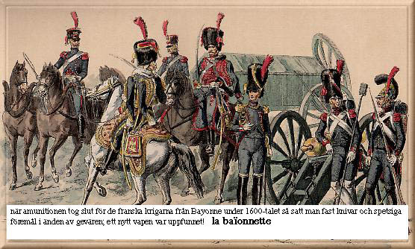
exercices avec les verbes niveau 2b

gagner | expliquer | payer | plaisanter | montrer | dépenser
vinna, tjäna | förklara | betala | skämta | visa | göra av med pengar

han vinner | il gagne
jag tjänar pengar | je gagne de l’argent
har du vunnit matchen? | tu as gagné le match ?
vi kommer att vinna! | nous gagnerons! / on gagnera!
du skulle vinna enkelt | tu gagnerais facilement
har ni betalat notan? | vous avez payé l’addition ?
jag skämtar | je plaisante
herrn, visa mig på kartan tack | monsieur, montrez-moi sur le plan, svp
jag har förklarat allt | j’ai expliqué tout/j’ai tout expliqué
har ni vunnit på lotto? | vous avez gagné au loto ?
hon har betalat | elle a payé
har han inte betalat? | il n’a pas payé ?
betala i kassan (ni-form) | payez à la caisse
vi betalar alltid | nous payons toujours
de kommer att vinna | ils gagneront
du vann alltid | tu gagnais toujours
har du gjort av med allt? | tu as dépensé tout ?
jag gör av med pengar varje dag | je dépense de l’argent tous les jours/chaque jour
vem vinner? | qui gagne?
vem har vunnit? | qui a gagné ?
skämtar ni? | vous plaisantez?
vi skämtar ofta | nous plaisantons souvent
jag skall visa på kartan | je montrerai sur le plan
jag skulle betala om jag vann matchen | je payerais si je gagnais le match
de förklarar bra | ils expliquent bien
vi skulle göra av med allt om vi vann | nous dépenserions tout si nous gagnions
vi skall förklara reglerna | nous expliquerons les règles
har du visat passet? | tu as montré le passeport ?
han kommer att visa för alla | il montrera à tout le monde
de har betalat biljetten | ils ont payé le billet/le ticket
exercices avec les verbes niveau 2c

gagner | expliquer | payer | plaisanter | montrer | dépenser
vinna, tjäna | förklara | betala | skämta | visa | göra av med pengar

han vinner
jag tjänar pengar
har du vunnit matchen?
vi kommer att vinna!
du skulle vinna enkelt
har ni betalat notan?
jag skämtar
herrn, visa mig på kartan tack
jag har förklarat allt
har ni vunnit på lotto?
hon har betalat
har han inte betalat?
betala i kassan (ni-form)
vi betalar alltid
de kommer att vinna
du vann alltid
har du gjort av med allt?
jag gör av med pengar varje dag
vem vinner?
vem har vunnit?
skämtar ni?
vi skämtar ofta
jag skall visa på kartan
jag skulle betala om jag vann matchen
de förklarar bra
vi skulle göra av med allt om vi vann
vi skall förklara reglerna
har du visat passet?
han kommer att visa för alla
de har betalat biljetten
